CHAI LPG LOẠI 12 KG
Chai LPG SH PETRO loại 12kg
Đặc điểm nhận dạng :
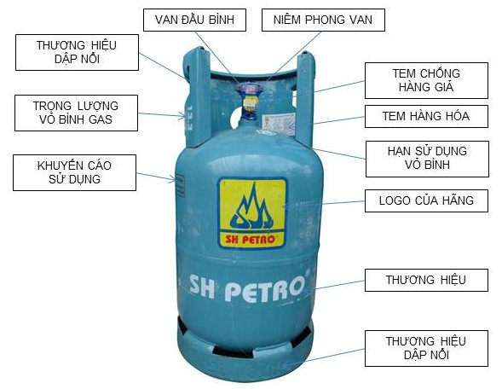
- Tay xách, chân đế, thân chai đều dập nổi hoặc dập thủng thương hiệu SHP/ SH PETRO
- Chân đế dập nổi dòng chữ : SH PETRO
- Thân chai in thương hiệu SH PETRO hoặc in cả logo và thương hiệu SH PETRO
- Tem hàng hóa thương hiệu SH PETRO : có đầy đủ các nội dung như chất lượng hàng hóa, quy cách đóng gói (12 kg), nơi chiết nạp, hướng dẫn sử dụng,…
- Niêm phong : thiết kế độc quyền mang thương hiệu SH PETRO, được bao kín van và dùng hơi nước nóng để bao gói.
- Tem chống hàng giả : thiết kế độc quyền mang thương hiệu SH PETRO, sử dụng các công nghệ chống làm giả tiên tiến nhất.

Thiết kế :
Chai LPG thương hiệu SH PETRO loại 12kg được thiết kế theo tiêu chuẩn Việt Nam TCVN 7763:2007 (tương đương tiêu chuẩn Mỹ DOT ) :
- Áp suất sử dụng : 17 kg/cm²
- Áp suất thiết kế : 34 kg/cm²
- Thể tích chai : 26,2 lít
- Thép thân chai : theo JIS G 3116 SG 255
- Trọng lượng Bu + Pr : 12 kg

Chủng loại :
Chai LPG thương hiệu SH PETRO loại 12kg được sản xuất đáp ứng hầu hết nhu cầu của người sử dụng, bao gồm các loại :
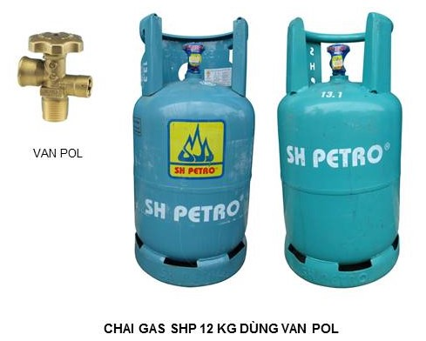
- Van POL : loại van phổ biến nhất hiện nay. Loại van này có ưu điểm thiết kế chắc chắn, dễ sử dụng do có khóa van để người tiêu dùng trực tiếp đóng mở khóa nên an toàn khi sử dụng. Van cũng được thiết kế van an toàn để tự xả khi áp suất trong chai vượt ngưỡng (khoảng 17 bar) để hạn chế nguy hiểm khi áp suất trong chai quá lớn.

- Van ren ngoài : thiết kế tương tự van POL.
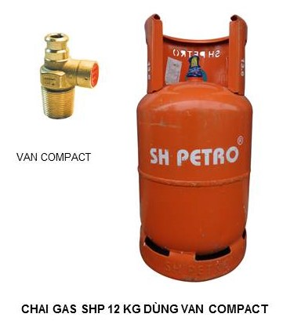
- Van Compact 20mm/21mm : ưu điểm là kết cấu van nhỏ gọn, tự động mở khi lắp bộ điều áp. Nhược điểm là dễ bị rò tại miệng van do bụi bẩn. Người tiêu dùng nên chụp miệng van khi chưa sử dụng để tránh bụi bẩn rơi vào van.

Bảo hiểm :
Tất cả sản phẩm chai LPG của Công ty SH Petro đều được bảo hiểm tại Công ty CP Dầu khí Thăng long để đảm bảo quyền lợi của người tiêu dùng.
Thông tin người tiêu dùng :
Mọi thắc mắc, yêu cầu của Quý khách xin liên hệ :
- Email : info.shpetro@shpetro.com
- Phòng Kinh doanh :
- Đường dây nóng :

CHAI LPG LOẠI 45 KG
Chai LPG SH PETRO loại 45kg
Đặc điểm nhận dạng :
- Tay xách, chân đế, thân chai đều dập nổi hoặc dập thủng thương hiệu SHP/ SH PETRO
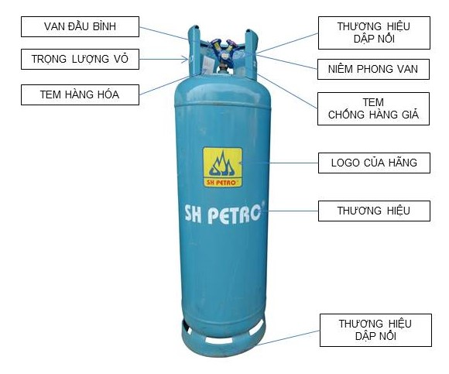
- Thân chai in thương hiệu SH PETRO hoặc in cả logo và thương hiệu SH PETRO
- Tem hàng hóa thương hiệu SH PETRO : có đầy đủ các nội dung như chất lượng hàng hóa, quy cách đóng gói (45 kg), nơi chiết nạp, hướng dẫn sử dụng,…
- Niêm phong : thiết kế độc quyền mang thương hiệu SH PETRO, được bao kín van và dùng hơi nước nóng để bao gói.
- Tem chống hàng giả : thiết kế độc quyền mang thương hiệu SH PETRO, sử dụng các công nghệ chống làm giả tiên tiến nhất.

Thiết kế :
Chai LPG thương hiệu SH PETRO loại 45kg được thiết kế theo tiêu chuẩn Việt Nam TCVN 7763:2007 (tương đương tiêu chuẩn Mỹ DOT ) :
- Áp suất sử dụng : 17 kg/cm²
- Áp suất thiết kế : 34 kg/cm²
- Thể tích chai : 99 lít
- Thép thân chai : theo JIS G 3116 SG 255
- Trọng lượng Bu + Pr : 45 kg

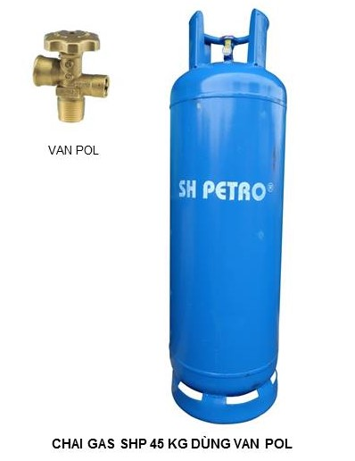
Chủng loại :
Chai LPG thương hiệu SH PETRO loại 45kg được sản xuất đáp ứng hầu hết nhu cầu của người sử dụng, bao gồm các loại :
- Van rút hơi (van POL) : loại van phổ biến nhất hiện nay. Loại van này có ưu điểm thiết kế chắc chắn, dễ sử dụng do có khóa van để người tiêu dùng trực tiếp đóng mở khóa nên an toàn khi sử dụng. Van cũng được thiết kế van an toàn để tự xả khi áp suất trong chai vượt ngưỡng (khoảng 18 at đến 21 at) để hạn chế nguy hiểm do áp suất trong chai quá lớn.

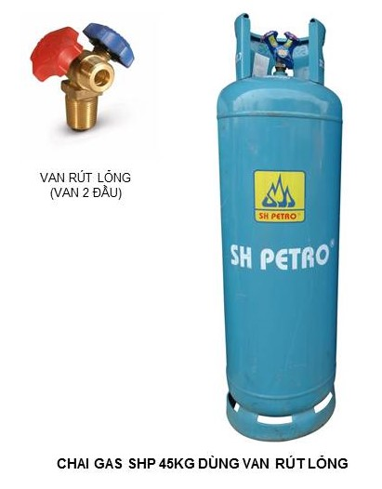
- Van rút lỏng (van 2 đầu) : van đặc biệt dùng cho các đơn vị có nhu cầu sử dụng LPG nhiều, dùng với máy hóa hơi.

Bảo hiểm :
Tất cả sản phẩm chai LPG của Công ty SH Petro đều được bảo hiểm tại Công ty CP Dầu khí Thăng long để đảm bảo quyền lợi của người tiêu dùng.
Thông tin người tiêu dùng :
Mọi thắc mắc, yêu cầu của Quý khách xin liên hệ :
- Email : info.shpetro@shpetro.com
- Phòng Kinh doanh :
- Đường dây nóng :

